PHÒNG QUẢN TRỊ - DỊCH VỤ
Service - administration office

GIỚI THIỆU CHUNG
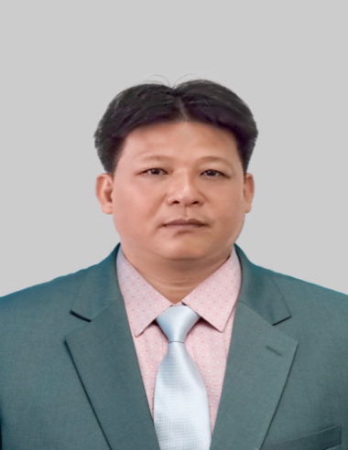
Phòng Quản trị - Dịch vụ là một đơn vị thuộc Trường Cao đẳng Lý Tự Trọng TP.HCM. Ban đầu là Ban Quản lý Dự án xây dựng được thành lập theo Quyết định số1406B/QĐ-LTT-TC ngày 25 tháng 09 năm 2012, sau đó chuyển tên thành phòng Quản trị Cơ sở vật chất theo Quyết định số 1320/QĐ-LTT-TC ngày 13 tháng 9 năm 2013 và nay được đổi tên thành phòng Quản trị - Dịch vụ theo Quyết định số 595/QĐ-LTT-TC ngày 07 tháng 5 năm 2015 của Hiệu trưởng Trường Cao đẳng Kỹ thuật Lý Tự Trọng Thành phố Hồ Chí Minh.
Tiến sĩ Lê Quang Liêm
Trưởng phòng
CHỨC NĂNG - NHIỆM VỤ
Tham mưu và giúp Hiệu trưởng trong việc quản lý, tổng hợp, đề xuất ý kiến, tổ chức thực hiện việc quản lý toàn bộ hệ thống quản trị cơ sở vật chất (phòng học chung, đất đai, nhà cửa,…) của Trường, quản lý toàn bộ thiết bị lạnh, máy photocopy của Trường, quản lý công tác đầu tư xây dựng và các hoạt động dịch vụ trong toàn Trường.
Thực hiện chức năng quản lý hệ thống thiết bị, máy móc, quản lý hệ thống điện, hệ thống cấp thoát nước, tổng hợp, báo cáo, tư vấn, quy hoạch, xây dựng và triển khai các dự án đầu tư, quản trị, dịch vụ trong toàn trường.

ĐỘI NGŨ
Tổng số cán bộ nhân viên của Trung tâm tính tới thời điểm hiện tại là 33 người, gồm 1 trưởng Phòng, 1 phó Trưởng phòng, 3 tổ Trường và 28 nhân viên. Trong đó gồm 1 Tiến sĩ, 1 Thạc sĩ, 10 Đại học, 6 Cao đẳng, 4 Trung cấp và 11 Lao động phổ thông.
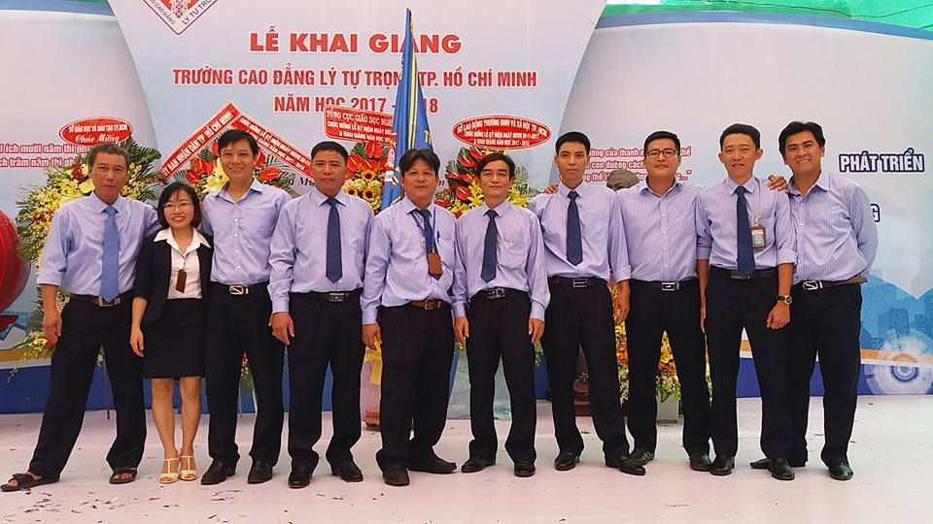
Tập thể cán bộ, nhân viên Phòng

HOẠT ĐỘNG NỔI BẬT ( HOẶC THÀNH TÍCH TIÊU BIỂU CỦA ĐƠN VỊ)
Phòng Quản trị - Dịch vụ bám sát mục tiêu chiến lược phát triển của Nhà trường về chức năng tham mưu và hỗ trợ các đơn vị trực thuộc trường hệ thống cơ sở vật chất, trang thiết bị, dự án đầu tư, các dịch vụ trong mọi hoạt động của nhà trường. Tổ chức thực hiện tốt công tác về sửa chữa, bảo trì, tu bổ cải tạo cơ sở vật chất đảm bảo cho các hoạt động thường xuyên, thông suốt cho các đơn vị trong toàn trường.
Tổ chức thực hiện tốt công tác về quản lý hệ thống thiết bị, máy móc, hệ thống điên, hệ thống cấp thoát nước, qui hoạch xây dựng và triển khai các dự án đầu tư. Quản lý sử dụng các phòng học, phòng thực hành đạt hiệu quả.
Vệ sinh sạch sẽ khuôn viên, cải tạo cây xanh tạo môi trường xanh sạch đẹp.
Hoàn thành Dự án Nâng tầng khu thực hành Điện – Điện tử đem vào sử dụng hiệu quả.
Thực hiện xây dựng mới Dự án ký túc xá (1500 giường) đem vào sử dụng phục vụ nhu cầu chỗ ở nội trú cho các em sinh viên đang theo học tại trường.
Thực hiện xây dựng mới Dự án Trung tâm xưởng thực hành Cơ khí đang xây dựng...
Từ khi thành lập tới nay phòng Quản trị - Dịch vụ luôn đoàn kết, nhất trí cao hoàn thành xuất sắc nhiệm vụ Nhà trường giao phó và nhiều năm liền đạt tập thể lao động xuất sắc.
ĐỊNH HƯỚNG PHÁT TRIỂN
Bộ mặt nhà trường ngày càng đổi mới, hiện đại, sáng - xanh - sạch - đẹp và văn minh hơn. Đây là kết quả rõ nét, khẳng định hiệu quả phát triển đồng bộ, hiện đại hóa từng bước kết cấu hạ tầng, tăng cường quản lý trật tự xây dựng, đất đai, môi trường, xây dựng nhà trường văn minh hiện đại.
Về phát triển kết cấu hạ tầng, tập trung huy động nhiều nguồn lực lớn (từ ngân sách, đối tác công tư, xã hội hóa) đầu tư các dự án trọng điểm hạ tầng. Các công trình phát triển kết cấu hạ tầng kỹ thuật được đầu tư đồng bộ, hiện đại, góp phần nâng cao chất lượng, mức độ dịch vụ, nâng cao hiệu quả công tác vệ sinh môi trường bao gồm: Nhà xưởng, lớp học, phòng thực hành, phòng làm việc và cơ sở hạ tầng kỹ thuật.
Xây dựng và phát triển các phòng thí nghiệm, xưởng thực hành chất lượng cao đảm bảo chất lượng đào tạo các ngành nghề của Trường.
Tăng cường các hoạt động phục vụ đào tạo như thư viện, công tác dịch vụ học tập, ký túc xá,...
Đầu tư trang thiết bị máy móc và đồ dùng dạy học đủ, đồng bộ và hiện đại phù hợp với sự đổi mới chuyển đổi hình thức đào tạo từ niên chế sang đào tạo theo tín chỉ, nhằm mục đích nâng cao trình độ tay nghề cho đội ngũ kỹ thuật đáp ứng yêu cầu phát triển của thành phố trong giai đoạn mới.
Nâng cao năng lực đội ngũ cán bộ nhân viên của phòng bằng cách tham gia học tập nâng cao trình độ chuyên môn, nghiệp vụ, các lớp tập huấn ngắn hạn,..đảm bảo hoàn thành xuất sắc nhiệm vụ được giao.
1. Thực trạng quy hoạch và kiến trúc trong nhà trường
Cơ sở 1: Trường Cao đẳng Lý Tự Trọng TP.HCM.
Địa chỉ: 390 Hoàng Văn Thụ, Phường 4, Quận Tân Bình, TP.HCM
Diện tích đất: 50.646,6 m²
Hồ sơ pháp lý bao gồm:

STT | Nội dung văn bản | Ghi chú
1 | Quyết định số 621/QĐ-BGD&ĐT-TCCB ngày 03 tháng 2 năm 2005 của Bộ Giáo dục và Đào tạo về thành lập Trường Cao đẳng Kỹ thuật Lý Tự Trọng Thành Phố Hồ Chí Minh
2 | Quyết định số 2897/QĐ-UBND ngày 02 tháng 7 năm 2007 của Ủy ban nhân dân Thành phố Hồ Chí Minh về công nhận quyền sử dụng đất giáo dục và Đào tạo cho Trường Cao đẳng Kỹ thuật Lý Tự Trọng Thành phố Hồ Chí Minh.
3 | Quyết định số 1130/QĐ-LĐTBXH ngày 17 tháng 7 năm 2017 của Bộ Lao động thương binh và Xã hội Quyết định về việc đổi tên Trường Cao đẳng Kỹ thuật TP.HCM thành Trường Cao đẳng Lý Tự Trọng TP.HCM
4 | Giấy chứng nhận quyền sử dụng đất
5 | Quyết định số 2147/QĐ-UBND ngày 21 tháng 5 năm 2018 của Ủy ban nhân dân Thành phố Hồ Chí Minh Về duyệt đồ án quy hoạch chi tiết tỷ lệ 1/500 Khuôn viên Trường Cao đẳng Lý Tự Trọng số 390 Hoàng Văn Thụ, Phường 4, Quận Tân Bình
6 | Bản vẽ Qui hoạch tổng thể mặt bằng khuôn viên trường
Bản vẽ Quy hoạch tổng thể mặt bằng khuôn viên trường trước 2015
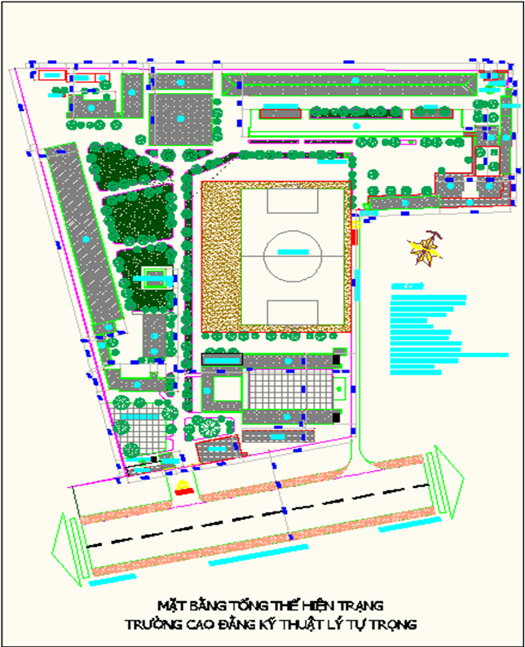
Bản vẽ Quy hoạch tổng thể mặt bằng khuôn viên trường sau 2015
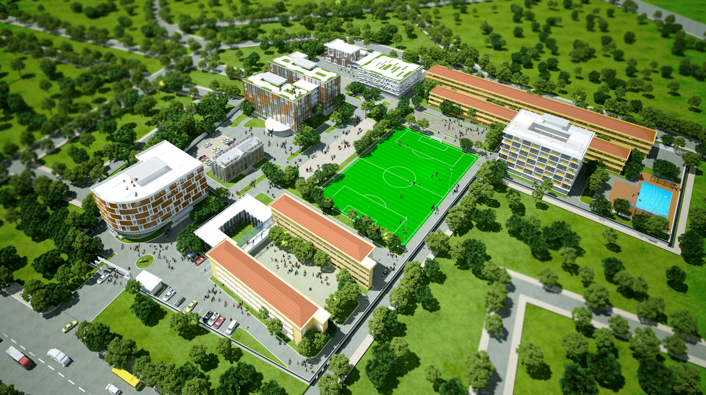

Cơ sở 2: Phân hiệu Trường Cao đẳng Lý Tự Trọng TP.HCM
Địa chỉ: Xã Phú Hòa Đông, Huyện Củ Chi, Thành phố Hồ Chí Minh.
Diện tích: 33,8 ha
Hồ sơ pháp lý bao gồm:
STT | Nội dung văn bản | Ghi chú
1 | Quyết định số 5229/QĐ-UB ngày 22/10/2004 của UBND thành phố Hồ Chí Minh về việc thành lập phân hiệu Trung học kỹ thuật thuộc Trường Trung học Kỹ thuật Lý Tự Trọng
2 | Văn bản số 814/UB ngày 09 tháng 8 năm 2004 của Ủy ban nhân dân Huyện Củ Chi về việc chọn địa điểm dự kiến xây dựng, phân hiệu Trung học Kỹ thuật Lý Tự Trọng tại Huyện Củ Chi
3 | Văn bản số 8933/UBND-THKH ngày 21/12/2007 của Ủy ban nhân dân TP.HCM về qui hoạch các trường Đại học, cao đẳng trung học chuyên nghiệp và các bệnh viện
4 | Công văn số 33/GDĐT-KHTC của Sở Giáo dục và Đào tạo ngày 08/01/2010 về việc chấp thuận địa điềm và chủ trương đầu tư xây dựng phân hiệu Trường Cao đẳng Kỹ thuật Lý Tự Trọng tại Huyện Củ Chi
5 | Công văn số 288/UBND-CT ngày 25/01/2010 chủ trương thực hiện dự án đầu tư xây dựng phân hiệu Trường Cao đẳng Kỹ thuật Lý Tự Trọng tại Huyện Củ Chi
6 | Văn bản số 2579/GDĐT-KHTC ngày 19 tháng 9 năm 2012 của Sở Giáo dục và Đào tạo về thỏa thuận dự án đầu tư xây dựng phân hiệu Trường Cao đẳng Kỹ thuật Lý Tự Trọng tại địa điểm Xã Phú Hòa Đông, Huyện Củ Chi, Thành phố Hồ Chí Minh
7 | Văn bản số 10130/SKHĐT-VX ngày 22 tháng 11 năm 2013 của Sở Kế hoạch và Đầu tư về việc báo cáo danh mục dự án thuộc khối văn phòng xã trình Hội đồng nhân dân thành phố thông qua trong năm 2014
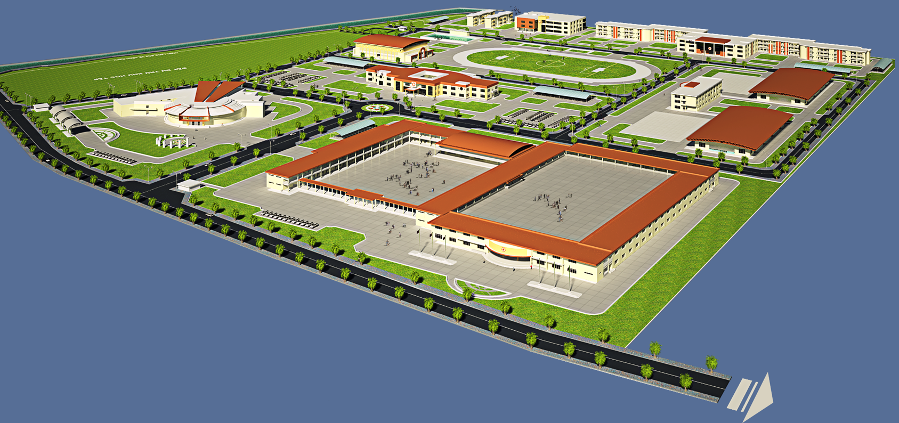
Bản vẽ Phối cảnh tồng thề Phân hiệu trường Cao đẳng Lý Tự Trọng TP.HCM
Việc xây dựng trong nhà trường hiện nay đang có nhiều bất cập. Về quy hoạch tổng thể đang thể hiện sự lãng phí đất đai, không gian hạ tầng, kéo dài khoảng cách kết nối, không tạo được không gian học tập tập trung và khả năng ứng dụng công nghệ mới. Không gian khuôn viên trường học thiếu sự kết nối giữa các khu vực chức năng. Trong giải pháp quy hoạch chưa thể hiện rõ tính chất đặc thù của các ngành nghề. Sử dụng địa hình tự nhiên như một yếu tố cấu thành cảnh quan phục vụ học tập theo phương thức mới.

1.1 Một số hình ảnh phát triển nhà trường trước và sau năm 2015
Trước năm 2015 | Sau năm 2015
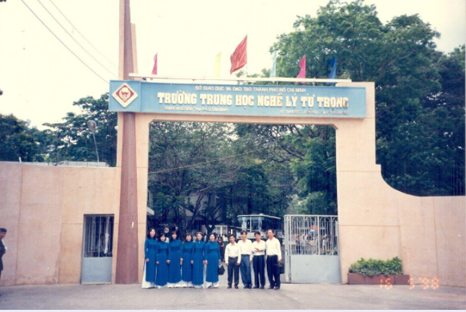 | 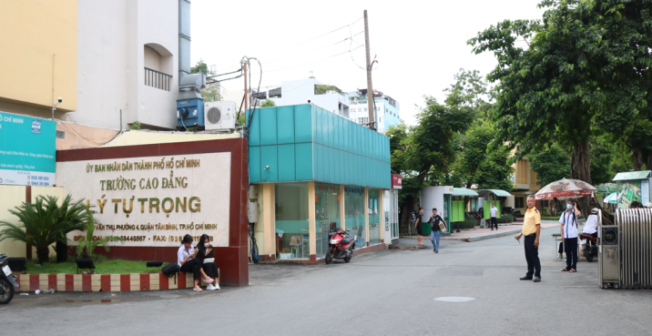
Cổng trường trước 2015 | Cổng trường sau 2015
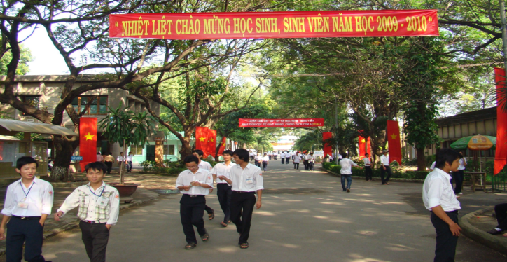 | 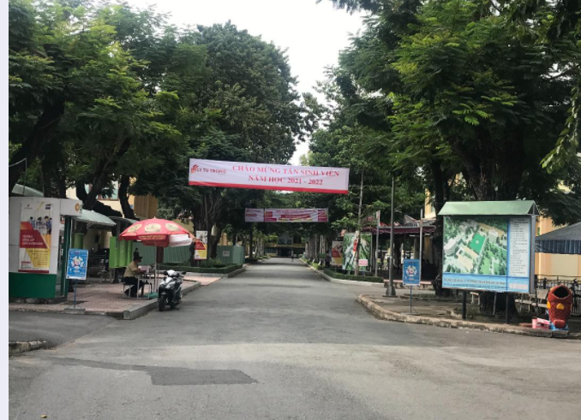
Khuôn viên trường trước 2015 | Khuôn viên trường sau 2015
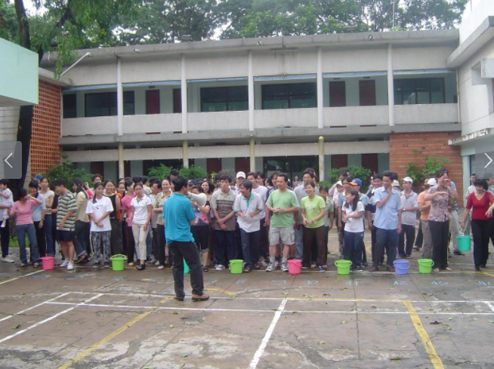 | 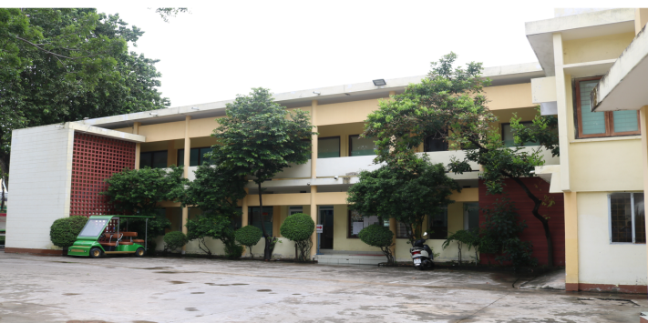
Khối hành chánh A1 | Khối hành chánh A1 cải tạo sau 2015
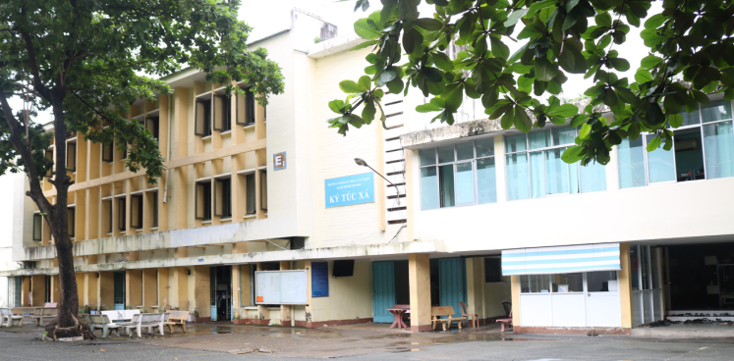 | 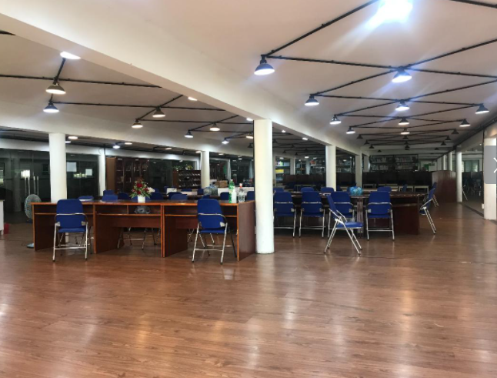
Khu vực học thực hành-lý thuyết khối E1, E2 | Khối nhà F1 cải tạo thành thư viện
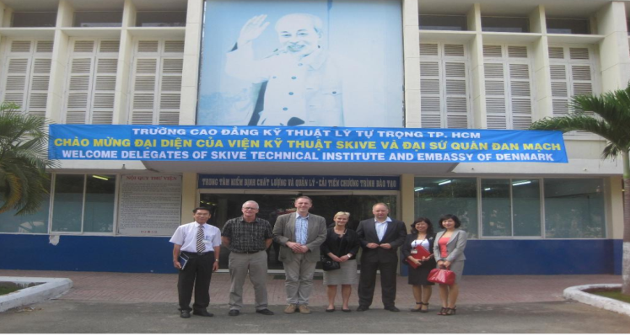 | 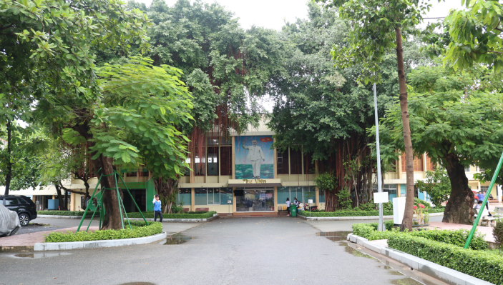
Khối nhà F1 | Khối nhà F1 Cải tạo sau năm 2015
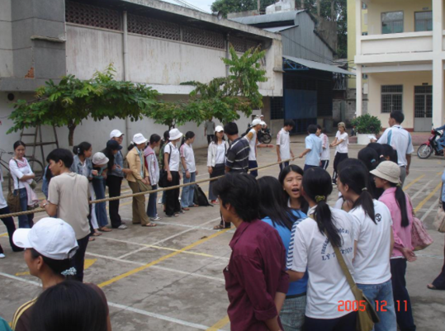 | 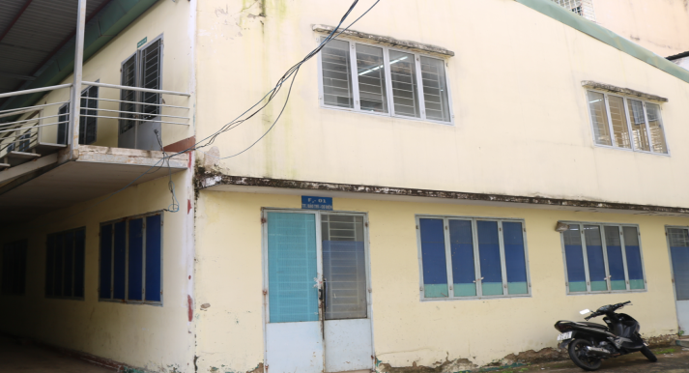
Khu nhà F2 thực hành | Khu nhà F2 thực hành
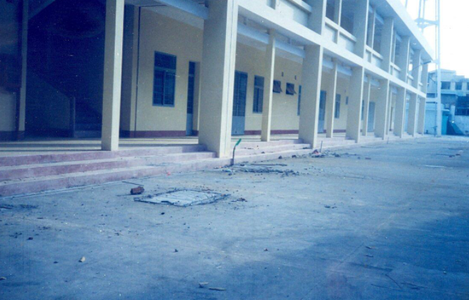 | 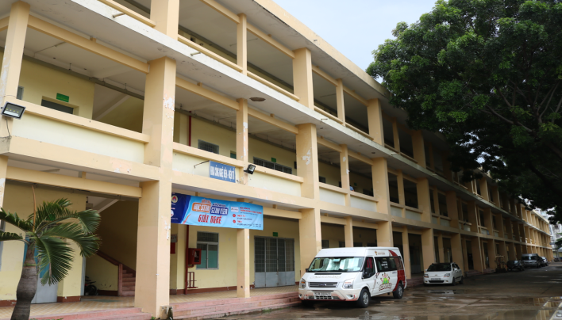
Khối nhà G | Khối nhà G sau khi nâng tầng
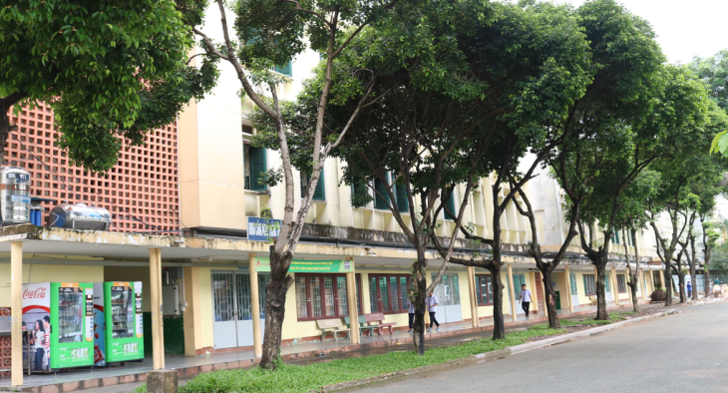 | 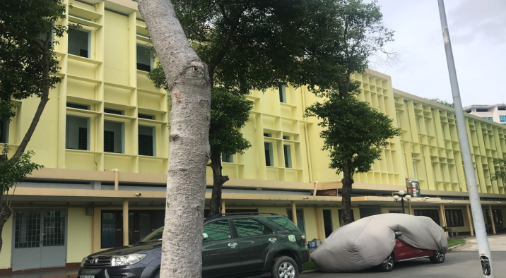
Khối nhà H1 | Khối nhà H1 cải tạo thành khu học lý thuyết
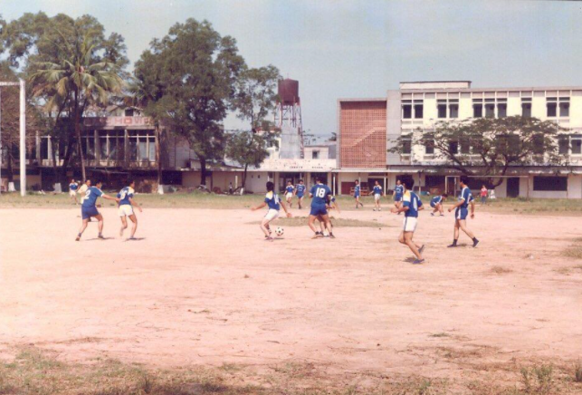 | 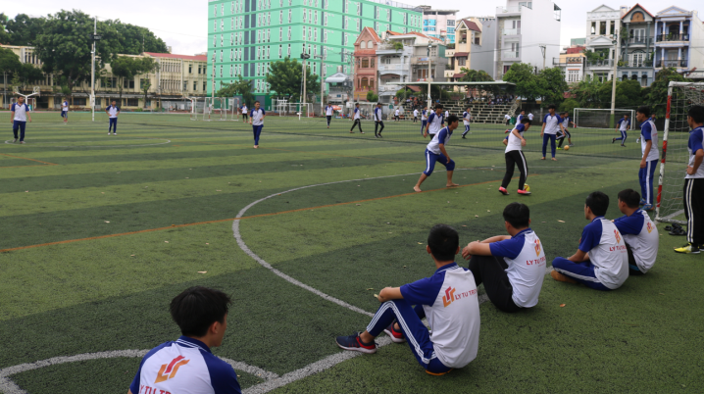
Khu vực thể thao - Sân bóng đá | Khu vực thể thao - Sân bóng sau khi cải tạo
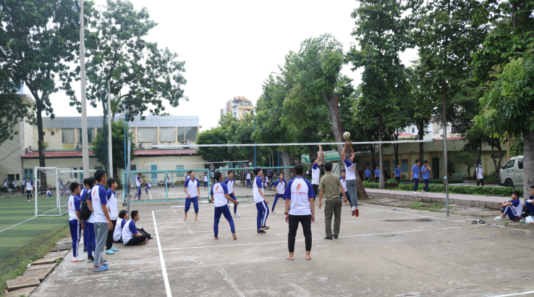 | 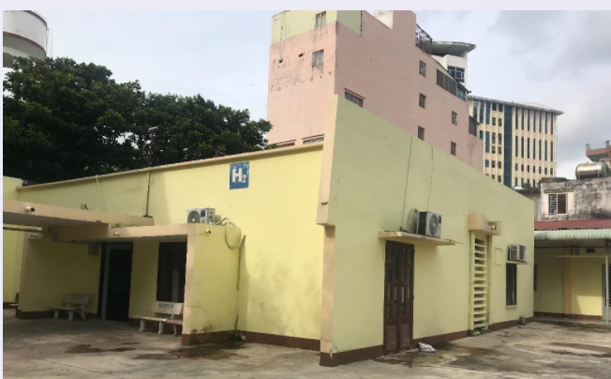
Khu vực thể thao - Sân bóng chuyền | Khối nhà H2
Giải pháp kiến trúc trong trường chưa có sự hài hòa trong việc sử dụng không gian chung và riêng phù hợp. Giải pháp thiết kế kiến trúc chủ yếu theo các nguyên lý truyền thống, với những dãy nhà dài, hành lang bên, kiến trúc thấp tầng được phân chia thành các lớp học đều đặn. Vì tuân thủ theo nguyên lý tận dụng triệt để hướng ánh sáng tự nhiên, hướng gió chủ đạo nên bố cục các tòa nhà lớp học đều là các tuyến chạy song song và tách biệt, khoảng trống xen kẽ giữa các dãy nhà học chưa được nghiên cứu sử dụng cho việc học ngoài trời. Bố cục không gian kiến trúc theo mô hình học thụ động, học trong nhà, thiếu sự kết nối với không gian mở, các không gian cộng đồng trải nghiệm thực hành các môn học.
Kiến trúc trường học ngày nay đòi hỏi sự đa dạng của các bộ phận cấu thành không gian học tập, với các giải pháp kiến trúc linh hoạt và các không gian đa chức năng, có khả năng tạo sự biến đổi môi trường của lớp học tùy theo môn học, với các kiểu ghép nhóm, ghép lớp, đảm bảo chuẩn không gian lớp học và phục vụ học tập. Việc đổi mới kiến trúc trường học gắn liền với các xu hướng kiến trúc hiện đại, trong đó tiết kiệm năng lượng, xu hướng kiến trúc xanh.
Khối học tập là khối chức năng quan trọng nhất của trường học, bao gồm các phòng học trên lớp; phòng học bộ môn; phòng học nghề và các phòng học cho các môn học chuyên sâu…Trong quy hoạch tổng thể, đây là khu vực chức năng được ưu tiên nhất về mặt tiện nghi trong không gian trường học: Hướng gió, hướng nhìn, hướng giao thông. Ngoài ra, nhằm tránh những rủi ro từ thiên tai thì cần ưu tiên về độ cao trong quy hoạch hạ tầng.
Khối phục vụ học tập gắn liền với khối học tập, bao gồm: Thư viện, hội trường đa chức năng, các phòng phục vụ thực hành nghề…Với phương thức giảng dạy mới thì cần chú trọng ưu tiên các phòng chức năng này nhằm đảm bảo hạ tầng phục vụ việc giảng dạy, ưu tiên sử dụng công nghệ tin học.
Trong khi đó, các phòng thư viện, thư viện điện tử, trao đổi trực tuyến,…là các phòng phục vụ đào tạo rất cần được quan tâm như một không gian học tập chủ động.
1.2 Một số hình ảnh các khối nhà cải tạo sau năm 2015
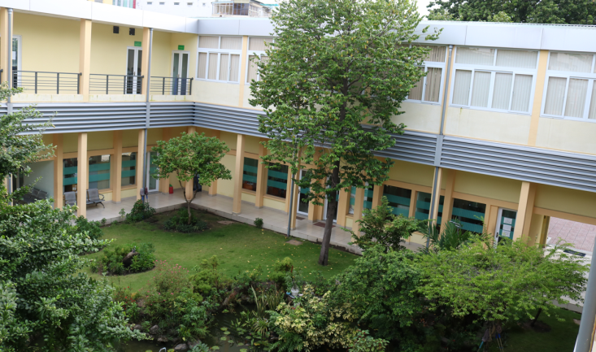 | 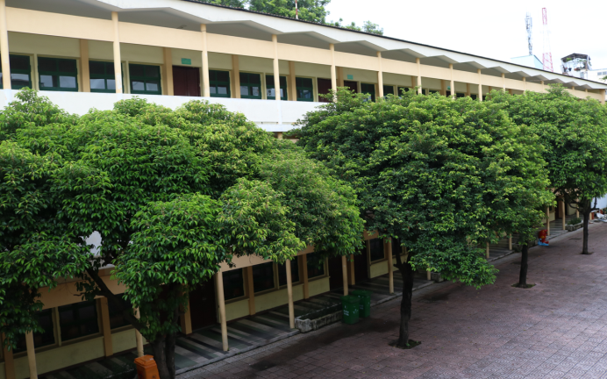
Khu hành chánh khối C1 | Khu lớp học lý thuyết khối C2
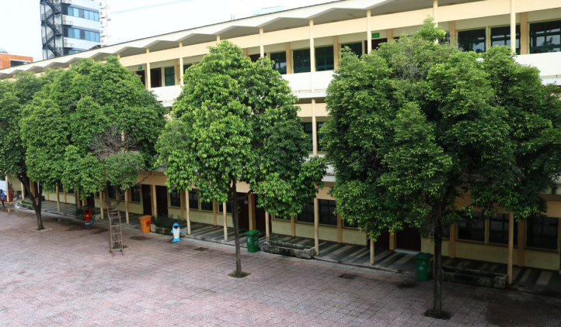 | 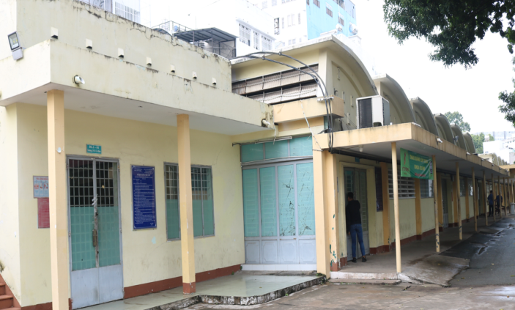
Khu lớp học lý thuyết khối C3 | Khu lớp học TH khối D2, D3
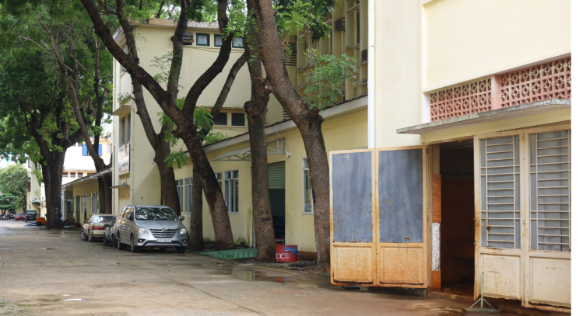 | 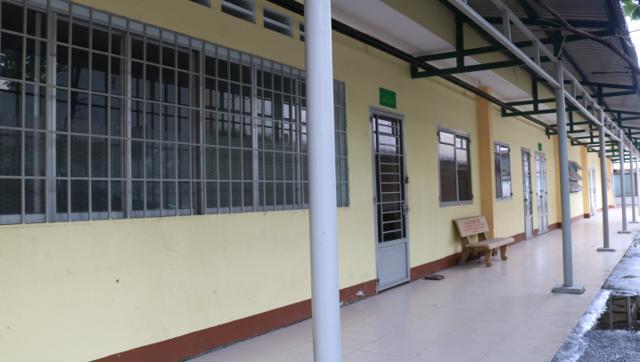
Khối nhà H1 cải tạo thành xưởng TH Động lực | Khối nhà H3 cải tạo thành khu học lý thuyết
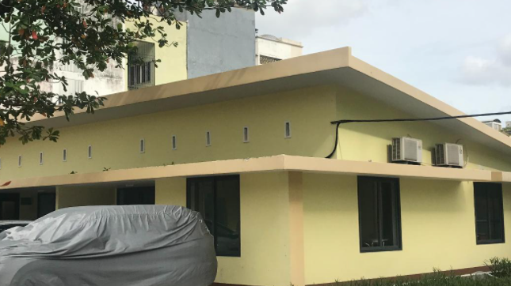 | 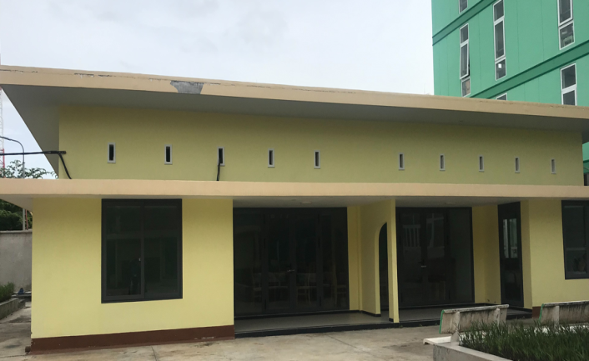
Khối nhà I1 - Khu TH Du lịch – Khách sạn | Khối nhà I2 – Khu TH Du lịch – Khách sạn
Cần tách biệt các phòng chức năng giáo dục và đào tạo. Các phòng truyền thống, phòng sinh hoạt Đoàn - Đội thuộc chức năng phục vụ giáo dục.
Khối phục vụ sinh hoạt là khối chức năng phục vụ việc dạy và học, với các đối tượng là giáo viên, học sinh và nhân viên nhà trường. Nhu cầu sinh hoạt vật chất và tinh thần cần phải được nâng cao đó là các khu vực căn tin, phòng ăn, bếp.
Khối hành chính là khối chức năng đảm nhận việc phục vụ và quản lý dạy và học của giáo viên và sinh viên. Các phòng chức năng của bộ máy hành chính, các phòng sinh hoạt giáo viên, phòng hội đồng chiếm một tỷ lệ không lớn trong không gian trường học nhưng lại cần phải liên kết với các khối chức năng khác để đảm nhận vai trò theo dõi và quản lý.
Khu vực sân vườn, cảnh quan ngoài nhà là một bộ phận rất quan trọng trong thiết kế xây dựng đảm bảo các yêu cầu đổi mới giáo dục. Chức năng sân khá đa dạng bao gồm: Sân tập trung, sân thể thao, vườn cảnh quan,…
Không gian hạ tầng giao thông, bãi xe kết hợp cổng, hàng rào - là bộ phận chức năng bảo vệ cần được quan tâm nhiều hơn, nhất là đối với trường nằm trong các khu đô thị.
Nghiên cứu các giải pháp quy hoạch tổng thể và quy hoạch tổng mặt bằng:
Những không gian xây dựng và không gian trống liên quan tới công năng chung và riêng - Đó là các Khu học, khu ký túc xá, sân chơi,…
Nghiên cứu các giải pháp Hạ tầng kỹ thuật trường học
Hệ thống cấp thoát nước (giếng khoan, bể chứa,…);
Hệ thống vườn, cây cảnh, cảnh quan,…;
Hệ thống sân: Sân tập trung, sân chơi, sân thể thao;
Vật liệu, chất liệu, các trang thiết bị kỹ thuật;
Nhà vệ sinh công cộng.
1.3 Một số hình ảnh các tòa nhà quy hoạch và xây mới sau năm 2015
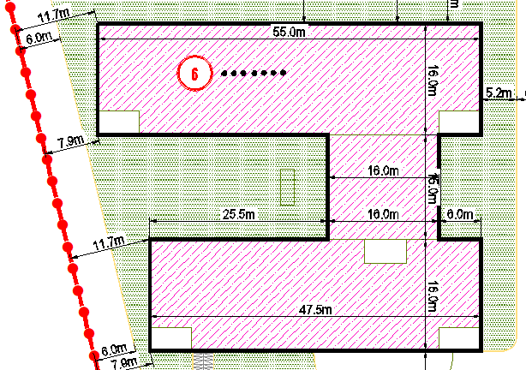 | 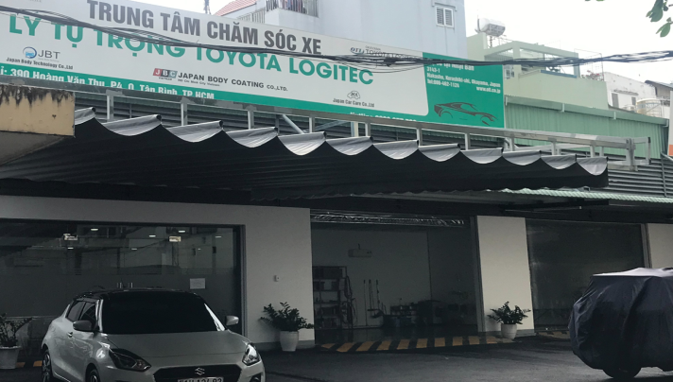
Khối xưởng thực hành cơ khí 1 tầng hầm 6 lầu | Khu xưởng thực hành Động lực – Cơ khí
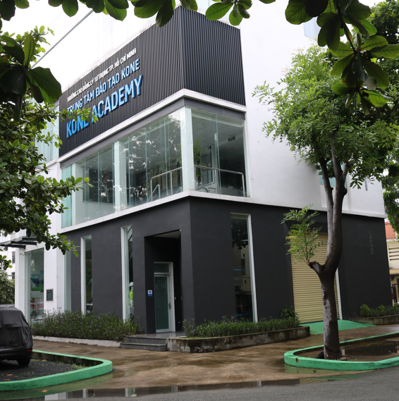 | 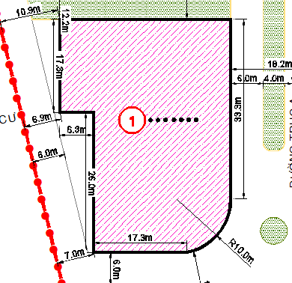
Khu Thang máy thang cuốn KONE | Hợp tác doanh nghiệp – hợp tác quốc tế
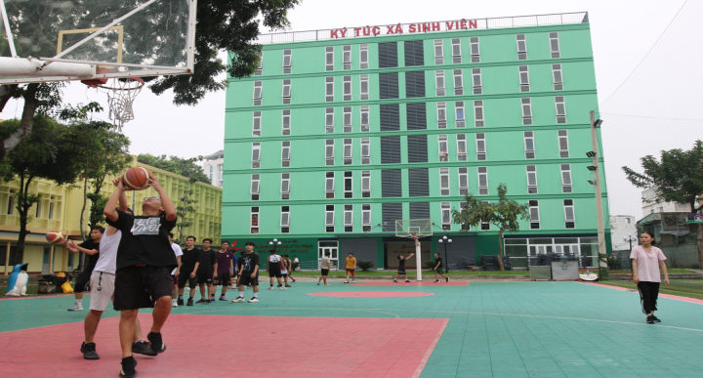 | 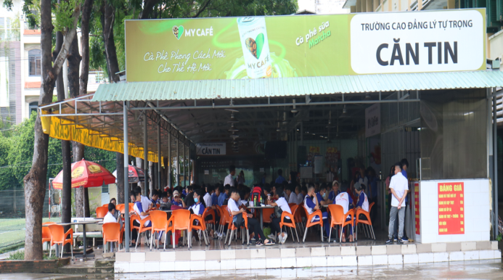
Khối nhà K – Ký túc xá 1500 giường (6 tầng) | Căn tin
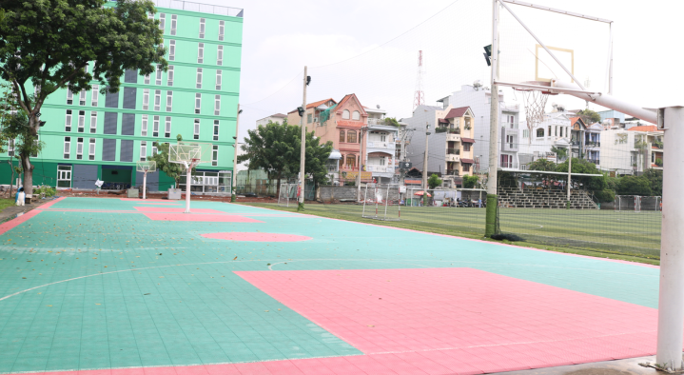 | 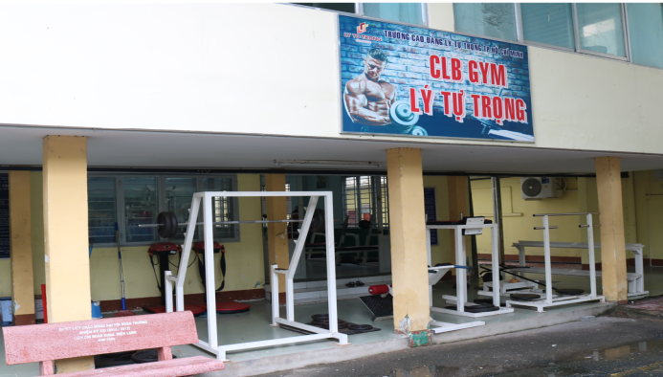
Khu thể thao – Sân bóng rổ | Khu thể thao – CLB GYM
2. Xây dựng nhà trường văn minh, hiện đại mang đến diện mạo mới cho nhà trường chất lượng cao
Quy hoạch có vai trò rất quan trọng trong phát triển nhà trường được xác định như là một trong những động lực cho tăng trưởng. Chính vì vậy, để tạo được động lực tăng trưởng mới, khai thác hết tiềm năng cho phát triển, quy hoạch cần phải dài hơi và đi trước một bước; phải coi quy hoạch là một trong những nhiệm vụ hàng đầu trong phát triển nhà trường.
Chú trọng phát triển nhà trường theo hướng bền vững, thông minh đã thực hiện có hiệu quả việc thu hút đầu tư các dự án.
Nhiều khối nhà đã hoàn thành và đang xây dựng được đầu tư đồng bộ theo hướng văn minh, hiện đại.
Công tác ngầm hóa hệ thống cáp điện, thông tin liên lạc kết hợp trồng cây xanh, chỉnh trang hè phố được thực hiện đồng bộ. Nhờ đó, bộ mặt nhà trường ngày càng sáng - xanh - sạch - đẹp và văn minh hơn.
Đến nay, chỉ tiêu của nhà trường đã hoàn thành và cơ bản hoàn thành gồm: Hạ ngầm cáp điện, thông tin liên lạc, sắp xếp, thanh thải các đường dây đi nổi.
3. Tốc độ phát triển cần tương xứng với tiềm năng phát triển trường chất lượng cao
Công tác quy hoạch đầu tư và triển khai đồng bộ nhiều dự án phát triển kết cấu hạ tầng,
Các quy hoạch được phê duyệt cho thấy định hướng rất tốt để phát triển trường chất lượng cao bảo đảm đúng định hướng của nhà trường.
Bên cạnh đó, quy hoạch đã tạo nên một lối sống mới, diện mạo mới khắc phục được nhiều tồn tại hạn chế. Tất cả đã mang lại hiệu quả thiết thực so với thời điểm chúng ta chưa có quy hoạch.
Những yếu tố khách quan, công tác quy hoạch, xây dựng, quản lý và phát triển nhà trường vẫn còn một số hạn chế, vướng mắc, chưa đáp ứng nhu cầu, tốc độ phát triển chưa tương xứng với tiềm năng phát triển của nhà trường.
Trong dự án quy hoạch có nhiều công việc, hạng mục công trình. Vì thế không thể triển khai cùng một lúc mà cần "nhạc trưởng" chịu trách nhiệm làm đầu mối phối hợp chỉ đạo cách làm, cái nào làm trước, cái nào làm sau để tạo ra phản ứng dây chuyền theo hướng tích cực.
Trong việc lập đồ án quy hoạch cần phải định hướng khai thác tiềm năng theo kế hoạch dài hạng, tầm 10 hay 20 năm để quy hoạch không bị lạc hậu. Trong công tác thẩm định cần lựa chọn chuyên gia đủ tầm để thẩm định, phát hiện, điều chỉnh quy hoạch. Công tác lập, điều chỉnh quy hoạch cần quy định chặt chẽ hơn như buộc phải có sự phối hợp đồng bộ, phù hợp thực tiễn, ưu tiên tiện ích công cộng, sinh hoạt cộng đồng, lấy ý kiến những người có liên quan. Khi lập hay điều chỉnh quy hoạch đều ưu tiên hạ tầng đi kèm giải pháp phát triển bền vững.
4. Biến quy hoạch trở thành động lực phát triển nhà trường thành trường chất lượng cao
Phát triển diện mạo mới thành trường chất lượng cao cần phải có một quy hoạch toàn diện, tiềm năng đặc biệt là phải biến quy hoạch trở thành động lực phát triển nhà trường. đánh giá xác định vai trò của quy hoạch; quy hoạch xây dựng cơ bản, quy hoạch đô thị,…là những quy hoạch căn bản được xem xét, lựa chọn, ưu tiên, tập trung triển khai, coi đây là một định hướng quan trọng trong phát triển nhà trường.
Để có một quy hoạch toàn diện, tiềm năng cần phải nâng cao chất lượng quy hoạch. khi lập quy hoạch cần phải đưa ra được một quy hoạch xứng đáng với vai trò quan trọng của nó trong định hướng phát triển nhà trường. Điều tiên quyết và cũng là điều quan trọng nhất chính là ý chí của các nhà lãnh đạo, phải coi quy hoạch là một trong những nhiệm vụ hàng đầu trong việc định hướng phát triển nhà trường. Coi nhiệm vụ này là ưu tiên cần triển khai, thường xuyên kiểm tra, đôn đốc, tháo gỡ. Tiếp theo là chất lượng đội ngũ thực hiện quy hoạch, đội ngũ kiến trúc sư, làm công tác lập thẩm định và phê duyệt quy hoạch. Công tác lập, điều chỉnh quy hoạch cần có sự tham gia của các nhà phản biện. Để quy hoạch mang tính khả thi, có tính thực tiễn cao, nhiều người đồng thuận, ủng hộ, việc này cũng giúp cho quy hoạch đạt hiệu quả cao khi triển khai, không có nguy cơ trở thành quy hoạch treo.
5. Vai trò của việc xây dựng cơ sở vật chất trong trường học
Ngày 04/11/2013, Tổng Bí thư Nguyễn Phú Trọng đã ký ban hành Nghị quyết Hội nghị lần thứ 8, Ban chấp hành Trung ương khóa XI (Nghị quyết số 29-NQ/TW) về đổi mới căn bản, toàn diện giáo dục và đào tạo, nhằm đáp ứng yêu cầu công nghiệp hóa, hiện đại hóa trong điều kiện kinh tế thị trường định hướng xã hội chủ nghĩa và hội nhập quốc tế.
Đổi mới căn bản là đổi mới những vấn đề cốt lõi, cấp thiết về giáo dục con người, tạo chuyển biến sâu sắc về chất lượng giáo dục nhằm phát triển và phát huy tốt nhất tiềm năng người học, khả năng sáng tạo của mỗi cá nhân từ nhân cách đến trình độ, từ lý thuyết đến thực tiễn. Đổi mới toàn diện là phát triển năng lực và phẩm chất người học về mọi mặt đáp ứng các yêu cầu ngày càng mở của thời đại: Học phải đi đôi với hành; lý luận phải gắn liền với thực tiễn; giáo dục nhà trường phải kết hợp với giáo dục gia đình và xã hội.
Đổi mới toàn diện liên quan tới hệ thống giáo dục theo hướng mở, linh hoạt, liên thông giữa các bậc học, liên quan đến trình độ và các phương thức giáo dục, đào tạo.
Đổi mới phương pháp dạy học gắn liền với đổi mới không gian kiến trúc trường học. Học theo hướng hiện đại tức là chủ động sáng tạo và vận dụng kiến thức, kỹ năng của người học; Khoảng cách giữa thầy và trò trên lớp thay đổi; Sự tương tác giữa các sinh viên và các nhóm cũng thay đổi; Bàn ghế có thể phải linh hoạt sắp xếp lại theo các kịch bản của môn học hoặc các tình huống dạy học; Thầy và trò thay đổi cách học trong một không gian học cố định sang nhiều không gian học khác nhau, có thể rộng hơn hoặc hẹp hơn, có thể ở trong nhà (hoàn toàn đóng), ở ngoài trời (hoàn toàn mở), hoặc ngoài hiên (bán mở). Đây là những trạng thái học tập mở kết hợp các hoạt động xã hội, ngoại khóa, nghiên cứu khoa học,…điều đó đòi hỏi không gian trường học phải thay đổi theo hướng xanh, linh hoạt và đa dạng.
Yếu tố công nghệ trong trường ngày càng được đẩy mạnh theo hướng ứng dụng công nghệ thông tin và truyền thông trong dạy và học - đòi hỏi các không gian học tập phải chấp nhận sự biến đổi linh hoạt tùy theo yêu cầu của các môn học gắn liền với trang thiết bị dạy học tiên tiến.
Cơ sở vật chất được hiểu là tất cả các phương tiện được sử dụng cho mục đích giảng dạy, học tập và các hoạt động khác liên quan đến bồi dưỡng, đào tạo tại trường nhằm giúp giáo viên nâng cao chất lượng giảng dạy và sinh viên nâng cao khả năng tiếp thu, lĩnh hội, trải nghiệm kiến thức, đồng thời rèn luyện và hoàn thiện các kỹ năng cần thiết trong quá trình học tập tại trường.
Được học tập trong một môi trường có cơ sở vật chất khang trang mang ý nghĩa khá lớn đối với các em học sinh - sinh viên. Môi trường hiện đại, đạt tiêu chuẩn và chất lượng cao sẽ tạo động lực phát triển năng lực tìềm năng một cách mạnh mẽ.
Nhà trường cần phải đầu tư cơ sở vật chất kỹ thuật ở mức cao hơn nhằm tạo điều kiện cho thầy cô giáo tiếp cận và bắt đầu sử dụng những thiết bị cao cấp để đổi mới phương pháp dạy học, nâng cao chất lượng đào tạo theo hướng hiện đại nhà trường.
Đã đến lúc phải hoàn thiện một cách tích cực và đồng bộ hệ thống cơ sở vật chất kỹ thuật nhà trường để góp phần xây dựng đẳng cấp mới cho sự nghiệp giáo dục trong xu thế hội nhập quốc tế hiện nay trên cả các lĩnh vực về nhận thức, đầu tư trang bị và sử dụng.
- Về nhận thức, đây là lĩnh vực quan trọng, đóng vai trò chủ đạo cho toàn bộ hệ thống cơ sở vật chất kỹ thuật nhà trường bao gồm từ việc xây dựng cơ bản trường lớp đến trang thiết bị dạy học bên trong. Có thể nói cơ sở vật chất kỹ thuật là một đặc trưng quan trọng của nhà trường hiện đại.
Phải tạo một không gian thoải mái cho học sinh - sinh viên học tập và sinh hoạt từ sự thoáng mát, vệ sinh của không khí, nhiệt độ, âm thanh, ánh sáng và môi trường đến quy cách, kích thước bàn ghế phù hợp.
Phương tiện cần thiết để học sinh sinh viên tự học thuận lợi, dễ dàng, hiểu nhanh, nhớ lâu; để giáo viên giảm thiểu trình bày, diễn đạt mà dành thời gian tổ chức cho học sinh - sinh viên tiếp cận, tương tác, trải nghiệm, chủ động tìm tòi, sáng tạo trong quá trình tiếp nhận tri thức và rèn luyện kỹ năng.
Phải đảm bảo tính cập nhật, thực tế, phù hợp với đời sống hàng ngày và hấp dẫn, thu hút học sinh - sinh viên học tập.
- Về đầu tư trang bị, từ nhận thức nhà trường phải xác định rõ yêu cầu, mục tiêu đào tạo.
Thiết kế cơ sở vật chất phù hợp, đồng thời xác lập hệ thống thiết bị kỹ thuật đồng bộ, đơn giản, thiết thực và hiệu quả, vừa có tác dụng cụ thể vào thực tế xã hội, vừa có tác dụng đón đầu cho học sinh - sinh viên tiếp cận với xu thế phát triển trong tương lai. Từ đó mà mua sắm, lắp đặt, tạo điều kiện tốt cho nhà giáo không ngừng cải tiến phương pháp dạy học, học sinh – sinh viên thích thú tìm tòi học tập theo từng khả năng riêng biệt.
Phải đầu tư theo yêu cầu đào tạo của chuyên môn, theo tôn chỉ mục đích của nhà trường một cách khoa học, tránh đầu tư theo chủ quan cảm tính, theo thói quen hoặc theo áp lực của giá cả đầu tư, ảnh hưởng đến tính khoa học.
- Về sử dụng phải đấu tranh với tình trạng “đắp mền thiết bị” Mua sắm trang thiết bị theo phong trào, theo chỉ thị, không gắn liền hữu cơ với nội dung dạy học.
Tình trạng “đắp mền thiết bị” một phần do kế hoạch và yêu cầu hoạt động của nhà quản lý, nhưng một phần khác là do giáo viên không biết, không quen sử dụng và không cảm nhận được tác dụng giáo dục từ cơ sở vật chất kỹ thuật của nhà trường.
Người giáo viên hiện đại phải am hiểu công dụng của cơ sở vật chất kỹ thuật, phải cảm nhận được niềm vui và tự hào về những thành quả cụ thể của quá trình sử dụng cơ sở vật chất kỹ thuật nhà trường, không xem việc áp dụng cơ sở vật chất kỹ thuật trong dạy học như sự đối phó với mệnh lệnh hành chính từ cấp quản lý một cách vô hồn.
Trong điều kiện xã hội phát triển ngày nay, không có cơ sở vật chất kỹ thuật hiện đại thì không thể có nhà trường hiện đại. Cơ sở vật chất kỹ thuật hiện đại sẽ tạo điều kiện cho nhà giáo thăng hoa, thể hiện được phương pháp dạy học tiên tiến, nhanh chóng loại bỏ những phương pháp dạy học lạc hậu mà lực lượng sư phạm chậm đổi mới thường mắc phải do thói quen hay vì ngại khó.
Vấn đề cơ sở vật chất là yếu tố cần được quan tâm hàng đầu, vì chính nó tác động trực tiếp tới đổi mới giáo dục. Kiến trúc trường học đòi hỏi sự nghiên cứu quy mô theo cả chiều rộng và chiều sâu, với sự đóng góp không chỉ của các chuyên gia, những người trực tiếp và gián tiếp tham gia công tác nghiên cứu và đào tạo, mà còn phải có sự quan tâm của toàn xã hội.

